乐业增资双推动 发展成果共分享
彭佳良

关注民生，就业是根本；改善民生，收入是源泉。福田区在“首善之区、幸福福田”建设中，经济规模不断扩大，经济运行质量和经济效益均有所提高，为扩大就业和增加居民收入创造了良好的条件，实现发展成果共分享的良好局面。
一、福田区就业和收入基本情况
（一）就业规模扩大，就业结构优化
福田区将就业创业工作列为为民办实事之一，建立就业创业信息服务系统，促无业者就业，有业者乐业，就业规模不断扩大，民生之本落到实处。
1、经济发展与就业良性互动，第三产业就业规模持续扩大
今年上半年，我区三次产业结构比为0.03:7.54:92.43，其中第三产业增加值占GDP比重高达92.43%，同比提高0.18个百分点。随着经济规模的扩大、居民生活水平的提高、居民消费层次的升级，第三产业稳步发展，第一、二产业从业人员持续向第三产业转移，从业人员的就业结构与经济的发展方向良性互动，从业人员在三次产业间的分布随着经济的发展更趋合理。上半年全区期末在岗职工(不含私营和个体，下同)652537人，增长0.7%。其中第二产业在岗职工143554人，下降3.6%，占比22.0%，减少0.9个百分点；第三产业在岗职工508983人，同比增加2.0%，占比78.0%，占比同比增加1个百分点，三产就业规模不断扩大，就业结构优化。

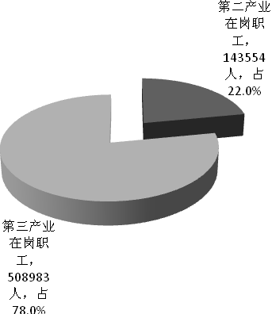
图1 2013年上半年福田区在岗职工人数三产比重图
2、创业带动就业，登记失业率进一步下降
区委、区政府推动创业带动就业“星火计划”，2012年开展36场政策宣讲活动，多达7700多人次参加；培育5家孵化基地，对入驻基地的自主创业者给予政策倾斜和优惠补贴；完成百名创业者的典型评选，举行了10场创业典型事迹报告会。多渠道、多形式安置下岗失业人员和新成长劳动力，扩大就业规模。2012年共帮扶8908名失业人员实现再就业，同比增长4.0%。2005至2012年我区登记失业率从2.13%逐年下降至2.0%，多年保持在3.0%的警界线以下。维持相对较低的失业率，对保持劳动力市场供求平衡，缓解就业矛盾，促进社会稳定，推进经济社会持续、和谐、幸福发展发挥了重要作用。
3、非公有制经济蓬勃发展，成为吸纳就业的主渠道
非公有制经济有着极其独特的优势，不仅在优化经济结构、促进市场竞争、稳定社会、促进经济发展中发挥着越来越大的作用，而且还创造了大量就业岗位和就业机会。2012年底，我区非公有制经济从业人员（含私营从业人员和个体劳动者）105.21万人，占年末社会劳动者比重为96.6%;同比增长6.7%，占比扩大6.1个百分点。非公有制经济在我区蓬勃发展，其从业人员规模随着经济的发展不断壮大，所占比重不断上升，充分发挥非公有制经济就业主渠道的作用，在促进社会稳定方面发挥着重要的作用。
(二)居民收入稳步增长，发展成果惠及居民
民生建设中，福田区构建福田新秩序，创造福田新生活，基本实现居民生活水平与经济发展同步，居民生活幸福。
1、职工收入达到新高，居民生活水平富裕
2012年我区在岗职工年平均工资70492元，增长4.7%，剔除物价因素，实际增长1.8%，首次突破七万元大关。今年上半年我区在岗职工月平均工资6255元，增长13.8%，就业人员薪酬水平稳步提高。衡量居民生活水平高低的一项重要指标——恩格尔系数逆向运行，2012年福田区城镇居民恩格尔系数为30.6%，同比降低0.8个百分点，根据联合国粮农组织提出的标准，我区居民生活水平处于富裕阶段，接近最富裕阶段临界值。
表1 在岗职工工资、GDP及CPI发展状况表
单位：元、%
指标 | 2008年 | 2009年 | 2010年 | 2011年 | 2012年 | 2013年上半年
在岗职工月平均工资 | 4361 | 4682 | 5336 | 5611 | 5874 | 6255
在岗职工月平均工资增速 | 15.4 | 7.4 | 14 | 5.1 | 4.7 | 13.8
恩格尔系数 | 34.1 | 31.7 | 30.4 | 31.4 | 30.8 | -
城镇居民年人均可支配收入 | 31740 | 35241 | 39316 | 44382 | 49467 | -
人均GDP增速 | 10.3 | 10.1 | 10.6 | 8.5 | 9.0 | -
2、可支配收入居全市榜首，居民生活水平全市最高
2012年我区城镇居民年人均可支配收入49467元，同比增长11.5%，扣除物价因素后实际增长8.5%。从人均可支配收入上看，我区居民家庭生活水平全市最高，较排名第二的南山区多5423元，比排名最后的龙岗区多13920元。2012年居民人均可支配收入发展速度与人均GDP发展速度之比指数为100.3，较上年提高了0.3个百分点，进一步提高了我区发展成果全面共享的水平，我区居民切实分享到经济发展的成果。
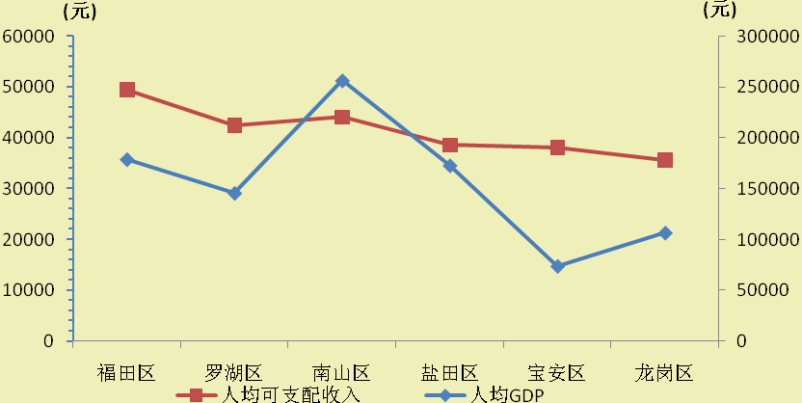
图2 2012年六区人均可支配收入及人均GDP比较图
3、关注民生建设，居民生活幸福感增强
区委区政府关注民生，不断加大对保障性住房、教育、社会公共安全、医疗卫生、社区服务、社会保障和就业等事业的投入力度。2012年我区向社会公共事业及民生福利投入74.30亿元，占公共财政预算支出的比重为75.0%，同比提高3个百分点；向各类生活困难群体居民发放最低生活保障费396.9万元，增长34.6%，增收减负措施使低收入者得到实惠，生活质量稳步提高。为了不断改善和提高广大离退休人员生活水平，政府增加离退休人员养老金，2012年家庭人均养老金收入达6583.44元，增长2.4%。困难群体及离退休人员分享到经济发展成果，幸福感不断增强。
二、存在问题
2012年我区居民就业规模不断扩大、收入水平稳步增长，趋势良好。但也应当看到当前国内外经济复苏缓慢的现状，我区经济增长、就业压力犹存。
（一）结构性矛盾尚存，供求错位待改善
劳动者技能素质与劳动力市场用工需求不相适应的矛盾突显。企业用工重点调查显示：33%的企业反映应聘者掌握的技能不符合岗位要求，34%的企业反映应聘者人数少，46.7%的企业反映缺乏高级管理人员、科研人员、高级技工等方面人才。出现供求错位的原因主要有：一是技术壁垒导致劳动力供求失衡。相关技能人员备受青睐，同时求职人员技能匮乏。某些特殊职业岗位工种，需要的培训时间周期长和培训成本较大，用工企业想通过招聘获得相关人才，但市场供应并不能及时满足，导致某些岗位人员短缺断层现象，造成企业用工缺口，不利于企业健康持续发展。二是期望错位。企业给出的工资水平相对较低与求职人员就业意愿落差较大。求职人员更倾向于工资相对较高，岗位强度相对较低，福利相对较好的工作，总体来讲其择业期望较高。
（二）行业收入差异明显，社会资源分配不合理
分行业看，工资较高的基本集中在垄断性行业和技术密集、资本密集及知识密集性行业。今年上半年，在岗职工工资水平排名前三的行业为金融业，电力燃气及水的生产和供应业，科学研究和技术服务业，月平均工资分别为13226元、10562元、9196元。而传统的劳动密集、资本含量不高、市场竞争充分的行业，仍处于较低水平。工资水平排名后三位的为房地产业、住宿和餐饮业、居民服务和其他服务业，月平均工资分别为3976元、2887元、2533元。最高与最低比例为5.2:1，行业收入差异明显。收入分配高的行业，集中在垄断性行业，在市场竞争中处于有利位置，人才、资金、资源等也进一步涌向这些行业，造成社会资源分配不合理。
三、发展建议
（一）加强政府引导，缓解劳动力结构性供需失衡
受经济转型、劳动力供给结构变化等因素的影响，我区劳动力结构性供需失衡长期存在。建议：一是政府应加快产业结构的调整，加快和深化现代服务业发展，以此带动就业结构优化配置。同时，加大对职业教育的投入，把职业教育纳入全民教育计划并与产业发展规划相结合，促使职业教育规模化、专业设置与经济社会发展需求相适应。应鼓励、引导、规范各类民间就业和职业培训机构，通过公办和民办职业培训相结合来促进和优化就业。二是用人单位要尽快转变急功近利的用工观念，制定长远的人才培养和储备计划，营造企业文化，优化工作环境，增强员工归属感。三是求职者要主动参加职业培训和技能学习，增加就业筹码，明确职业规划，结合自身的实际条件找准定位，把功夫用在“刀刃”上，提高就业成功率和就业质量。
（二）以经济发展带动就业，努力构建幸福福田
发展经济是增加就业的根本途径。要加大发展经济的力度，抓好“三大任务”的落实：一是构建企业及项目孵化平台，引进好的企业和项目落户福田、培植本土企业和项目做大做强，为优势的企业及项目提供低成本办公生产用地和全方位创业辅导。二是积极推进产业结构调整升级，大力发展第三产业，为社会创造更多的就业岗位。三是进一步完善就业服务体系，缓解就业压力，解决低收入家庭的实际困难，让更多的人得到实惠，努力构建和谐社会、幸福福田。
（三）积极转变政府职能，发挥收入调节作用
政府职能转变过程中，要不断强化服务社会的职能，发挥税收杠杆的作用，缩小收入差距。一要坚决打破垄断，消除不正当竞争。通过制定有关的法律法规，降低某些行业的市场准入标准，鼓励资本在行业之间的合理流动和有序竞争。对少数特殊的垄断行业，要加强收入分配的控制，防止收入分配差距过大。垄断行业的超额利润应通过征收资源税、补偿税等措施收归国家所有。二要加大对低收入群体的扶持力度。低收入群体主要集中在下岗职工和残疾人员家庭。政府部门要加大政策扶持的力度，实行向特困家庭倾斜的优惠政策，对这一部分人进行免费技能培训，强化就业能力；对自主创业的低收入者，或吸纳困难群体就业的企业，给予政策上的扶持或优惠。为最低生活保障、最低教育保障、最低医疗保障等筹措必要的资金，由政府为他们的基本生活需求提供保障。

(彭佳良系区统计局统计师)

